台灣大學教職員工冬季遊~台東&南花蓮深度四日遊
※台北、花蓮往返搭火車，以輕鬆、慢遊、深度方式，享受228連續四天假期
一、日期：2012年2月25日【星期六】~2月28日【星期二】，四天三夜
二、行程：
時 間 |  | 行 程 & 參 觀
第一天 | 0945~1000 | 台北火車站1樓郵局前集合出發【配合行程，敬請準時報到】
第一天 | 1014~1349 | 搭乘台鐵654次莒光號，1014台北→1349花蓮  午餐：車上享用福隆便當(AM1139車抵達福隆拿便當)
第一天 | 1349~1900 | 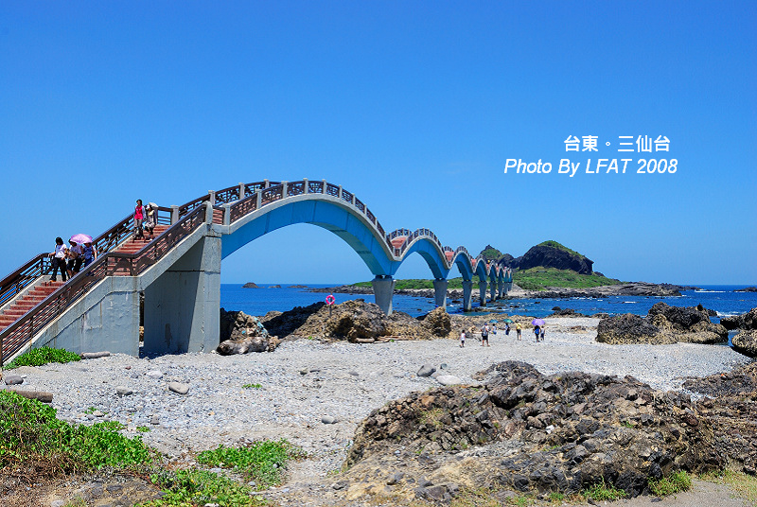  換乘大型遊覽車：花東海岸公路攬勝(石梯坪遊憩區+三仙台跨海大橋健行)→富岡【www.eastcoast-nsa.gov.tw】
第一天 | 1900~2000 | 晚餐：美娥海鮮餐廳【www.ytower.com.tw/resturtant/detail.asp?serno=195】
第一天 | 2000~2030 | 前往住宿飯店CHECK-IN
第一天 | 2030~2200 | 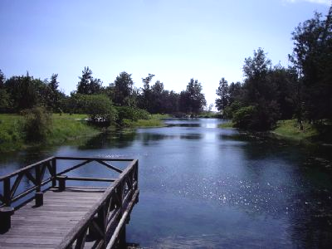  晚上可欣賞娜路彎劇場表演或享受飯店各項泡湯SPA設施
第一天 | 2200~ | 住宿：台東娜路彎酒店【www.naruwan-hotel.com.tw】
第二天 | 0730~0900 | 晨喚、整裝、享用飯店自助式早餐
第二天 | 0900~1200 | 台東森林公園單車遊  【travel.network.com.tw/tourguide/point/showpage/1256.html】
第二天 | 1200~1300 | 午餐：米巴奈餐廳~原住民風味餐【www.mibanai.com.tw】
第二天 | 1300~1330 | 前往東海岸國家風景區
第二天 | 1330~1500 | 參觀都歷東海岸國家風景區&原住民民俗中心【www.eastcoast-nsa.gov.tw】
第二天 | 1500~1530 | 前往東河
第二天 | 1530~1630 | 泰源幽谷峽谷風光尋奇【travel.network.com.tw/tourguide/point/showpage/105.html】
第二天 | 1630~1745 | 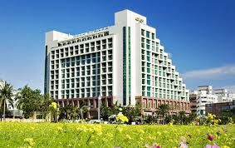  返回住宿飯店
第二天 | 1745~1900 | 晚餐：娜路彎酒店~中式桌餐
第二天 | 1900~2130 | 晚上可欣賞娜路彎劇場表演或享受飯店各項泡湯SPA設施
第二天 | 2130~ | 續住：台東娜路彎酒店
第三天 | 0730~0900 | 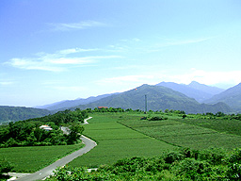  晨喚、整裝、享用飯店自助式早餐
第三天 | 0900~1000 | 前往鹿野
第三天 | 1000~1200 | 鹿野高台健行攬勝(綠色隧道+高台滑草場) 【www.lyee.gov.tw/page5-1.php】
第三天 | 1200~1230 | 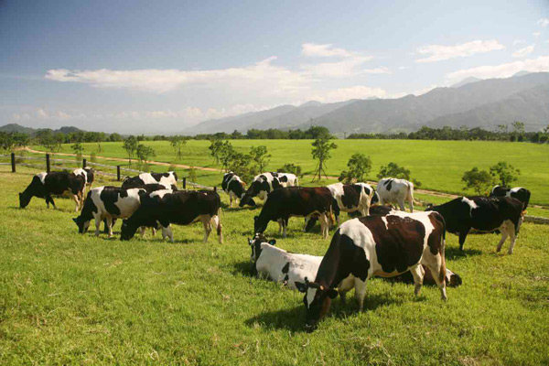  前往餐廳
第三天 | 1230~1400 | 午餐：台東原生應用植物園養生火鍋/每人一鍋、自助式【www.yuan-sen.com.tw】
第三天 | 1400~1530 | 暢遊初鹿牧場【www.chuluranch.com】
第三天 | 1530~1600 | 前往台東市
第三天 | 1600~1700 | 卑南文化公園攬勝【travel.network.com.tw/tourguide/point/showpage/709.html】
第三天 | 1700~1830 | 晚餐：娜路彎酒店~惜別晚宴/中西自助式
第三天 | 1830~2100 | 晚上可欣賞娜路彎劇場表演或享受飯店各項泡湯SPA設施
第三天 | 2100~ | 續住：台東娜路彎酒店
第四天 | 0700~0800 | 晨喚、整裝、享用飯店自助式早餐
第四天 | 0800~0930 | 前往玉里
第四天 | 0930~1100 | 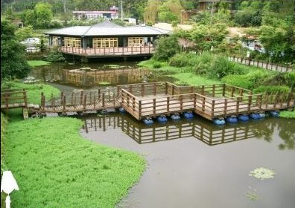  南安瀑布攬勝【www.erv-nsa.gov.tw/user/Article.aspx?Lang=1&SNo=03000141】
第四天 | 1100~1230 | 前往花蓮光復
第四天 | 1230~1315 | 午餐：拉藍的家【lalan-unak.com】
第四天 | 1315~1430 | 馬太鞍生態部落阿美族文化介紹&生態遊【www.erv-nsa.gov.tw/user/Article.aspx?Lang=1&SNo=03000058】
第四天 | 1430~1450 | 前往林田山
第四天 | 1450~1600 | 參觀林田山林業文化園區【www.erv-nsa.gov.tw/user/Article.aspx?Lang=1&SNo=03000125】
第四天 | 1600~1730 | 前往花蓮火車站
第四天 | 1730~2010 | 搭乘台鐵71次莒光號團體觀光列車，1730花蓮→2010台北，快樂賦歸！  晚餐：車上享用鐵路便當
三、團費：
□ 兩人房(二小床或一大床)：每人NT12500元
□ 四人房(四小床)：每人NT11000元
＊團費包含：全程車資、住宿費用、膳食費用、活動&門票費用、保險(每人500萬意外責任險附加20萬意外醫療險)、雜支(過路停車費、司機&導遊小費、礦泉水等)

四、住宿飯店：台東娜路彎酒店(五星級國際飯店)，連續住宿三晚
台東娜路彎大酒店本身即為一藝術作品，薈萃了現代時尚與原住民文化。酒店正門的「四大石柱」各高九公尺，使用來自中國大陸山西省砂岩為材料，分別以浮雕手法雕出了魯凱族、達悟族、卑南族及阿美族的先民生活風貌及人物故事，在這奇特絕妙的四度空間中，石柱無聲地述說出流傳久遠的歷史。
◆館內設施 鹹水養生泳池 室內三溫暖 室內健身房 電子娛樂廣場 花式撞球館 艾蘭詩美容SPA會館
